Преподаватель: Коваленко П. А.

МДК.04.01. Диагностирование деталей, узлов, изделий и систем транспортного электрооборудования и автоматики

4ТЭМ 28.10.2021

Тема 1.12 Диагностирование кузовных частей автомобиля

Вопросы к изучению

- Основные неисправности деталей, узлов и механизмов кузовов
- Основные методы контроля технического состояния кузовов

Образовательная цель: познакомить студентов с технологией проведения работ по диагностированию деталей, узлов и механизмов кузовов
Воспитательная цель: стремиться воспитать чувство исполнительности, аккуратности и добросовестности
Развивающая цель: развивать умения правильно составить алгоритм диагностирования и сделать вывод
Задачи занятия: после изучения материала лекции студенты должны иметь представление об особенностях диагностирования деталей, узлов и механизмов кузовов
Мотивация: знание принципов и методики проведения диагностирования деталей, узлов и механизмов кузовов – важная часть профессиональной подготовки специалистов среднего звена

Содержание лекции

- Основные неисправности деталей, узлов и механизмов кузовов

Для легкового автомобиля кузов является базовым элементом. Стоимость его изготовления составляет 60–70% стоимости всего автомобиля, а трудоемкость изготовления достигает до 60% трудоемкости изготовления автомобиля в целом (для сравнения стоимость и масса двигателя – соответственно около 13 и 17%).
При этом на изготовление кузова затрачиваются в большом количестве дорогостоящие конструкционные материалы.
Среди требований, предъявляемых к современным кузовам легковых автомобилей, особо важными считаются надежностные, безопасностные, экологические, экономические и эргономические
Несущий кузов легкового автомобиля выполнен из стального, алюминиевого или комбинированного листового материала толщиной от 0,7 до 1,1 мм. Равнопрочность кузова достигается введением в его конструкцию различных коробчатых сечений, штампованных профилей и подбором толщины материала. Но как бы тщательно ни создавалась конструкция, при эксплуатации в элементах кузова неизбежно появляются трещины и очаги коррозии. Поэтому диагностирование призвано обеспечить своевременное выявление этих дефектов, чтобы не допустить их дальнейшего развития.
Трещины в элементах кузова, как правило, являются следствием эксплуатации автомобиля в неудовлетворительных дорожных условиях, приводящей к постоянным перекосам кузова. Наиболее часто трещины появляются на передних стойках. При интенсивной эксплуатации в неудовлетворительных дорожных условиях с повышенными скоростями не исключено появление трещин на передних лонжеронах в зоне крепления амортизаторов. Результатом такой эксплуатации является характерный изгиб переднего крыла. При эксплуатации на высоких скоростях по автомобильным дорогам со значительными выбоинами кроме этого дефекта возможен также прогиб кузова в районе центральной стойки с появлением характерных вмятин (заломов) и других повреждений на крыле кузова. Изгиб переднего крыла образуется также вследствие лобового удара.
Все эти неисправности легко обнаруживаются органолептическим методом. Сложнее обстоит дело с оценкой коррозионного поражения кузова. Это усугубляется тем, что, как сказано выше, конструкция кузова состоит из многочисленных коробчатых закрытых сечений, в которых чаще задерживается влага и образуются очаги коррозии. Оценку коррозионного поражения кузова легкового автомобиля выполняют визуально.
Первоначально обследуют лицевые детали кузова и наружные поверхности скрытых сечений.
Затем осматривают стыки и фланцевые соединения, сварные швы и внутренние поверхности моторного отсека и багажника. Обнаруженные очаги коррозии наносят на карту коррозионного состояния кузова. Диагностирование внутренних поверхностей скрытых сечений возможно с применением осветительных приборов, но из-за сложности изготовления и дороговизны широкого распространения они не имеют.
Для обеспечения долговечности кузова автомобиля производят периодическую обработку консервантами, нанесение на днище противошумной мастики, местную обработку различными преобразователями коррозии, местную и полную окраску кузова, а в ряде случаев – замену отдельных деталей кузова автомобиля.

- Основные методы контроля технического состояния кузовов

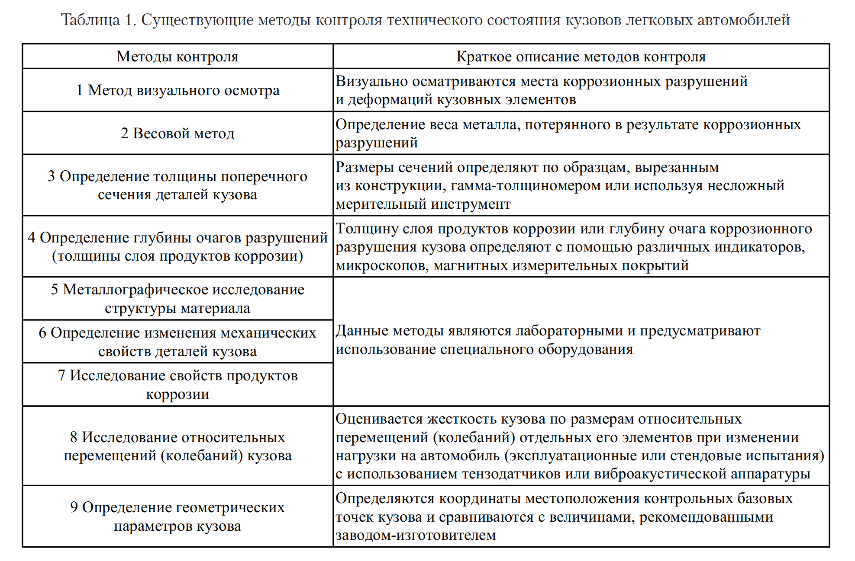

Повреждения кузова легкового автомобиля приводят к появлению различных его перекосов, которые проявляются в нарушении геометрических параметров проемов (дверей, капота, крышки багажника), лонжеронов, каркаса салона сверх допустимого предела, и контролю его геометрических параметров.
Контроль геометрии кузова осуществляется по базовым контрольным точкам с помощью различных калибров и систем контроля геометрических параметров кузова, которыми оснащаются современные автотехцентры и станции технического обслуживания автомобилей. Базовые контрольные точки кузова автомобиля указаны в руководствах по техническому обслуживанию и ремонту автомобилей. Для контроля геометрии кузова с помощью измерительных устройств разработаны карты замеров. На рисунке 1 представлен пример схемы расположения контрольных базовых точек кузова и их координаты для легкового автомобиля модели ВАЗ-2110 c использованием компьютерной программы системы контроля геометрии кузова фирмы «Autorobot».
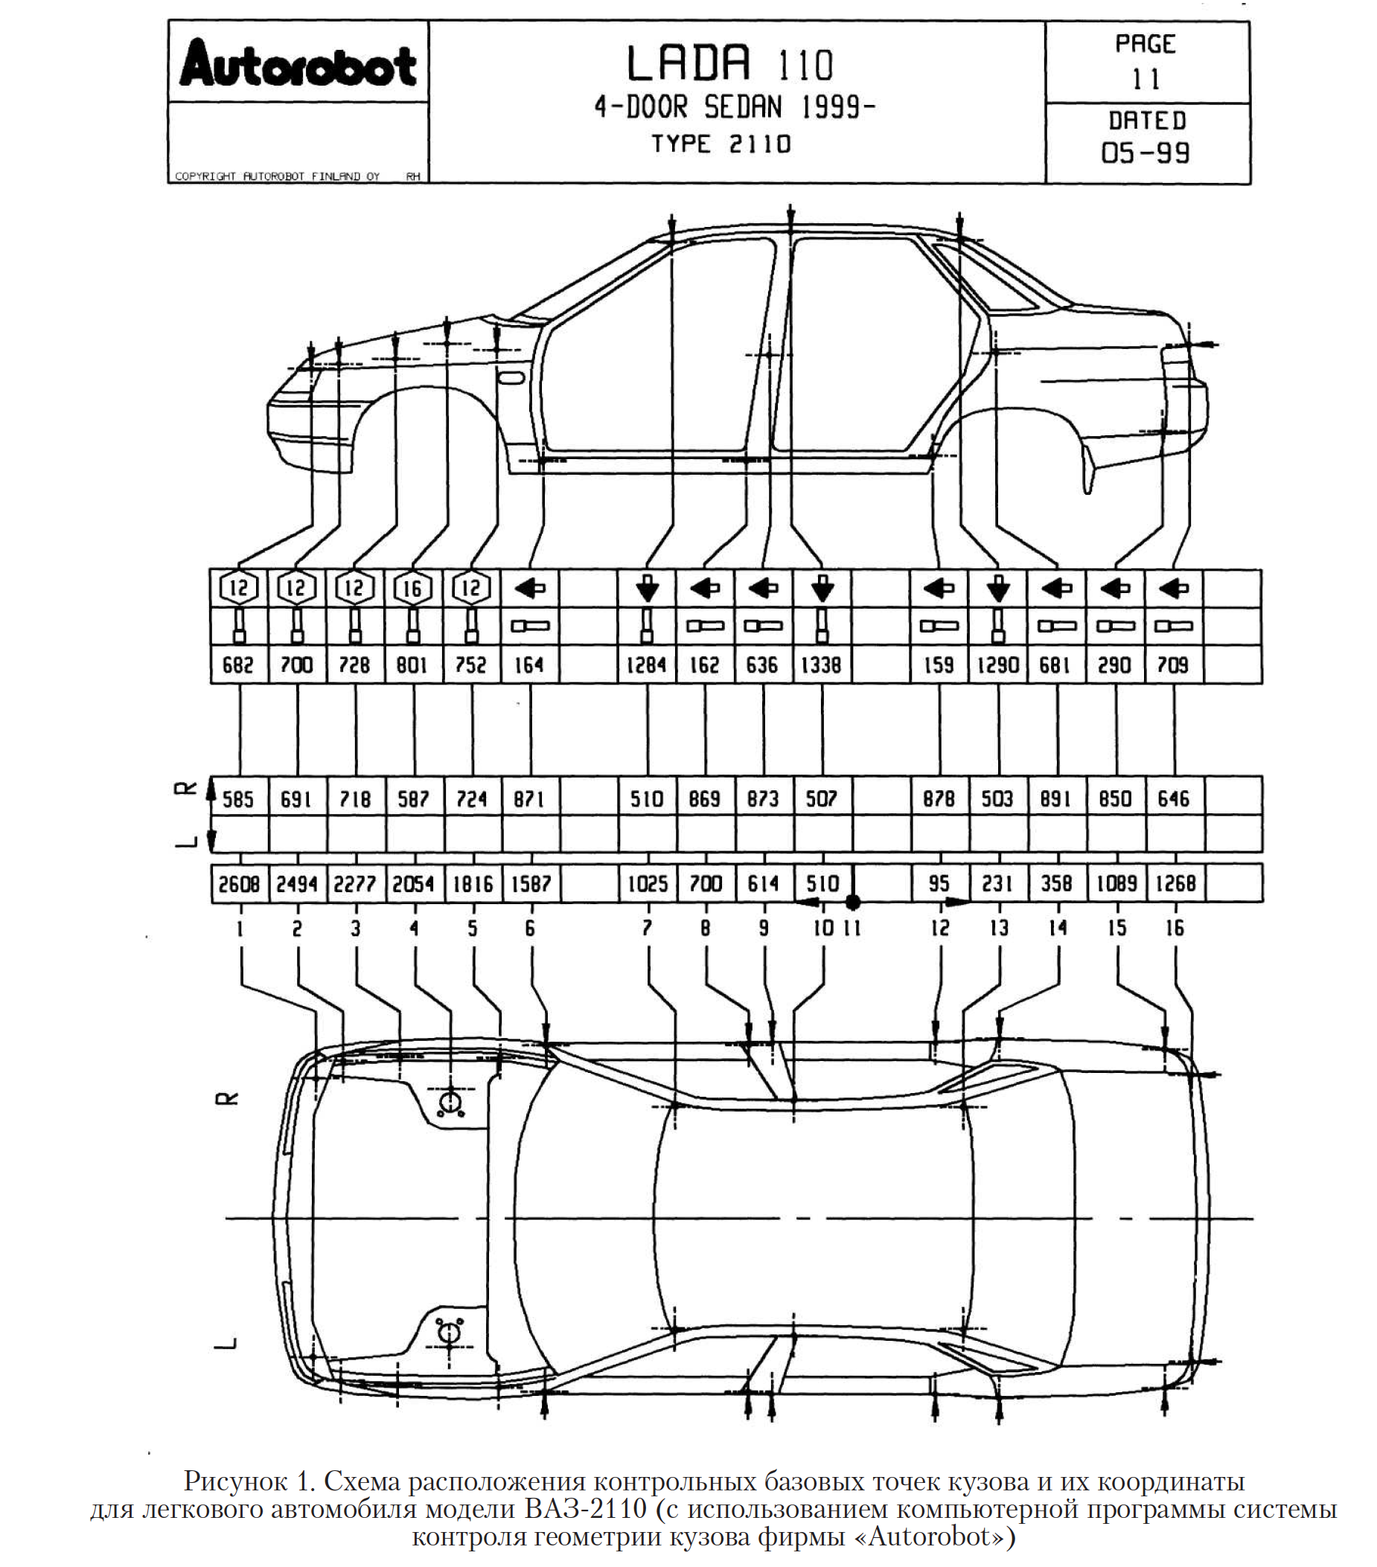
Ряд участков кузова требует наиболее точного обеспечения заданных размеров. Контрольными могут являться точки мест крепления элементов подвески, рулевого управления и силового агрегата. Соответствующее требованиям завода-изготовителя расположение координат этих точек обеспечивает правильную установку передних колес относительно кузова, что необходимо для нормальной устойчивости и управляемости автомобиля.

Вопросы для закрепления, осмысления материала

1. Какие основные неисправности кузовов появляются в следствии эксплуатации?
2. Какие существуют основные методы диагностирования кузовов автомобилей?

Рекомендации для самостоятельной работы:
1. Содержание лекции распечатать для формирования сборника лекций.
2. Завести тетрадь для закрепления лекционного материала.
3. Ответить письменно на вопросы для закрепления, осмысления материала.
4. Выполнить сканирование или фотографирование ответов и выслать на адрес эл. почты 7kovalenko@mail.ru до 9:00 29.10.2021 года.

